## 实验三 数组（一）

1. **实验目的**
2. **掌握一维数组的定义及初始化。**
3. **掌握一维数组元素的引用及其应用。**
4. **实验内容**

**注：本次实验完成前三个题目或者仅完成第四个题目最高分为90分，完成全部四个题目最高分100分。**

**题目1：用选择法和冒泡法对数组进行从小到大的排序**

提示（步骤）：

1. 定义一个一维数组
2. 从键盘输入数组的值
3. 输出数组的初始内容
4. 排序
5. 输出排序后的结果

**题目2：将一个数组中的值按照原始顺序的逆序重新存放，并输出逆序后的数组。**

要求：

【输入】第1行为一个正整数n，表示原始的整数序列长度为n（n不超过50）。

【输入】第2行为n个整数，相邻两数字用一个空格分隔，表示原始的整数序列。

【输出】第3行输出逆序的整数序列。每个整数后输出一个空格。请注意行尾输出换行。

可用多种方法：

方法1：利用下标控制法输出逆序的数组

方法2：将原始序列逆序存放到另一个数组，再输出

方法3：将原始数组中数组元素逆序存放后输出

**请实现以上三种方法中的两种。**

**题目3：读入n名学生的成绩，将某一给定分数的学生人数输出。**

【输入】第1行为一个正整数n（不超过100）

【输入】第2行为n名学生的成绩，相邻两数字用一个空格分隔。

【输入】第3行为一个分数。

【输出】第4行为具有给定分数的学生人数，如果没有该分数则输出0。

**题目4：对数组进行插入、排序、删除、替换操作。**

**程序启动时的提示信息：**

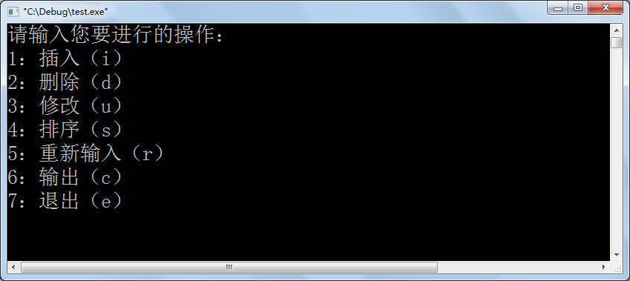

用户输入括号中的字母控制程序的运行。

比如用户输入r，则提示用户输入数据。

用户输入1 2 3之后，程序再次回到初始提示菜单。

上述过程操作结果界面如下：

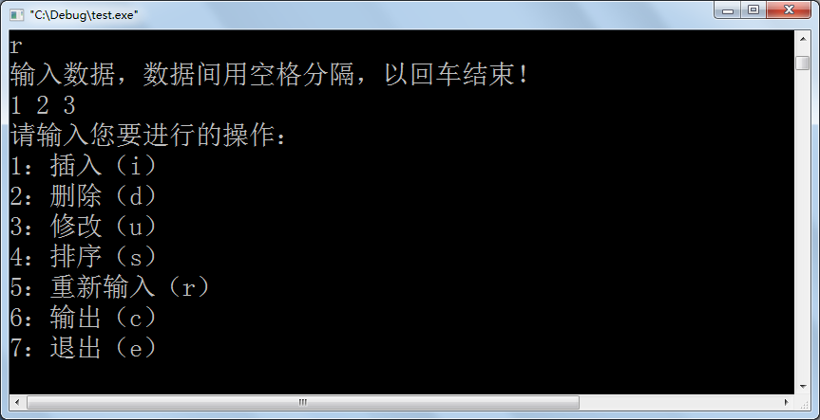

其他请自行设计。

1. **实验要求**
2. **学会调试程序**

* 利用F9在合适的位置设置断点
* 利用F5粗调程序，确定错误出现的范围
* 利用F10进行单步跟踪
* 利用观察窗口跟踪变量值的变化

1. **实验报告内容**

2.1.实验内容及结果

* 问题
* 源代码
* **程序流程图【必须有】**
* 实验结果

2.2.实验心得体会

* 本次实验的收获是什么
* 遇到了哪些问题，如何解决的

1. **报告命名**

学号_班级_姓名_实验三_日期.docx

如：2013011296_软工1301_白雪_实验三_20131029.docx

1. **报告上传邮箱**

softwaretouch@126.com